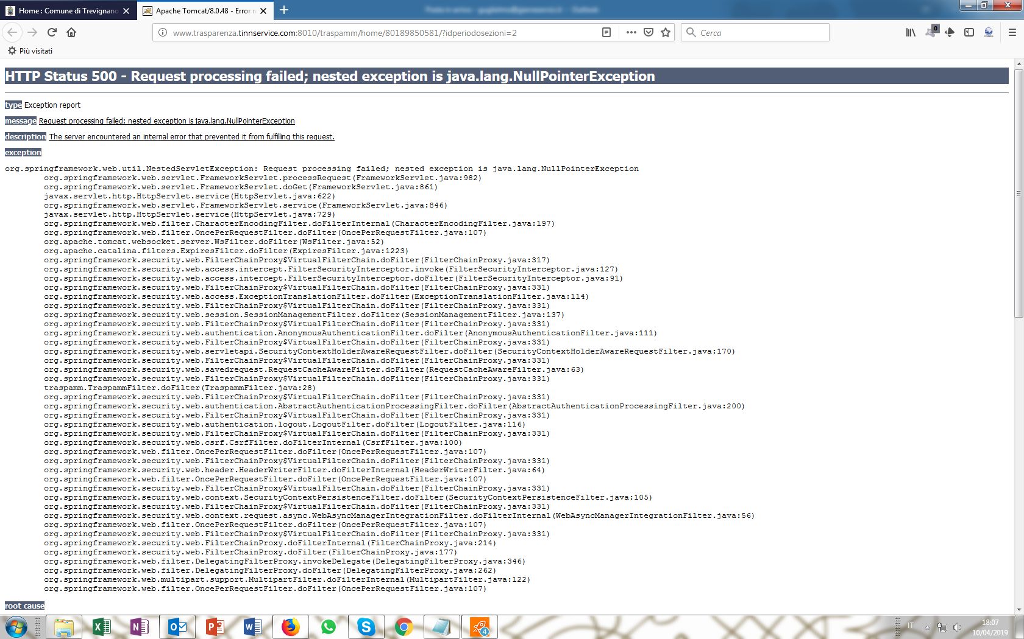
Scheda di sintesi sulla rilevazione degli OIV o organismi con funzioni analoghe

Comune di Trevignano Romano

Prov. Di Roma

Nucleo di Valutazione

Data di svolgimento della rilevazione
Rilevazione svolta nel giorno 10/04/2019.

Procedure e modalità seguite per la rilevazione
Procedimento e modalità seguite per condurre la rilevazione:
- esame della documentazione e delle banche dati relative ai dati oggetto di attestazione;
- verifica diretta sul sito istituzionale, anche attraverso l’utilizzo di supporti informatici.

Aspetti critici riscontrati nel corso della rilevazione
Al momento della rilevazione, il monitoraggio è stato effettuato solo sull’archivio Amministrazione Trasparente perché al link amministrazione trasparente, appare il seguente messaggio di errore
Eventuale documentazione da allegare

